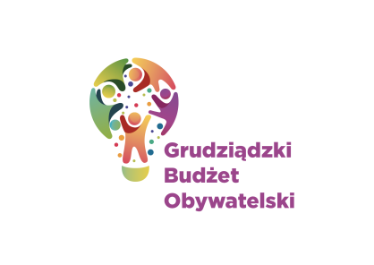

LISTA ZADAŃ DLA OKRĘGU NR 7 *Lotnisko - Węgrowo - Kobylanka*

MOŻESZ WYBRAĆ MAKSYMALNIE 2 ZADANIA

Symbol zadania | Nazwa zadania | Wnioskodawca | Wartość zadania
2/2024 | 150 nowych drzew dla Lotniska | Kamil Heyka | 170 000,00 zł
16/2024 | Łąka kwietna | Anna Wiśniewska | 90 000,00 zł
25/2024 | Budowa stacji do plenerowych ćwiczeń z użyciem masy własnego ciała (Street Workout) | Anna Wzorek | 169 986,00 zł
33/2024 | Biblioteka zawsze blisko czytelnika | Emilia Śliwińska | 20 000,00 zł
100/2024 | Wymiana piaskownic na osiedlu Lotnisko | Dorota Witkowska | 118 347,00 zł
102/2024 | Miasteczko rowerowe dla dzieci wraz z zestawem znaków i gier podwórkowych | Ewelina Sarnowska | 169 500,00 zł
105/2024 | Oświetlenie miniparku seniora  i siłowni plenerowej | Grzegorz Kwaśnicki | 24 500,00 zł

